**Определение плотности тела.**

**Цель работы**:

* Научиться измерять штангенциркулем и электронными весами
* Вести расчёты с учётом погрешности измерений

**Оборудование**:

* Деревянный цилиндр
* Штангенциркуль
* Весы электронные

**Выполнение работы**

По определению  где - объём цилиндра.

Таким образом  (1)

1. Находим массу тела (с точностью до 0,15 г.)
2. Определяем высоту цилиндра ( с точностью до 0.05 мм)
3. Определяем диаметр цилиндра ( 5 измерений в разных сечениях)
4. Находим среднее значение диаметра Д= и определяем плотность тела.
5. Находим абсолютную погрешность измерений диаметра, для каждого измерения ( с точностью до трёх значащих цифр)

Δ Д1=|Д1-Д|

Δ Д2=|Д2-Д|

Δ Д3=|Д3-Д|

Δ Д4=|Д4-Д|

Δ Д5=|Д5-Д|

1. Находим среднюю абсолютную погрешность измерений 
2. Находим относительную погрешность измерения диаметра 
3. Считая абсолютную погрешность измерения массы ∆*m*= 0.35 г, находим относительную погрешность измерения массы . ( *Не забываем, что нельзя делить «граммы на килограммы», в указанном отношении переводим либо в граммы, что проще в данном случае, либо в кг.)*
4. Зная абсолютную погрешность измерения высоты цилиндра Δ*h*=0.05 мм, найдём относительную погрешность измерения высоты  (*считайте относительную погрешность в мм, ∆h, h в миллиметрах)*
5. При умножении или делении величин относительные погрешности складываются  Полученный результат округляется до трёх значащих цифр.
6. По формулу (1) находим плотность
7. Находим абсолютную погрешность измерения плотности тела



1. Находим пределы возможных значений плотности тела



(от  до )

1. Заполните таблицу

|  |  |  |  |  |  |  |  |  |  |  |  |  |  |
| --- | --- | --- | --- | --- | --- | --- | --- | --- | --- | --- | --- | --- | --- |
| m, кг | h, м | Дi, мм | Д, м | ρ, кг/м3 | ΔДi, мм | ΔД, мм | ε1 | ε2 | ε 3 | ε | Δ ρ, кг/м3 | ρ- Δρ | ρ+Δρ |
|  |  | 1. |  |  | 1. |  |  |  |  |  |  |  |  |
| 2. | 2. |
| 3. | 3. |
| 4. | 4. |
| 5. | 5. |

**Таблица плотностей некоторых веществ**

*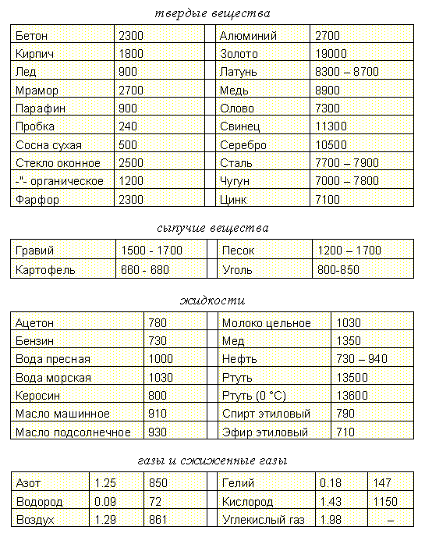Плотности выражены в кг/м3 при 20 °С и нормальном атмосферном давлении.*

**Требование к отчёту:**

* Название и цель работы
* Перечень оборудования
* Порядок выполнения и промежуточные результаты
* Выводы

**Контрольные вопросы**:

1. Какой физический смысл плотности вещества?
2. Какие физические величины необходимо измерить для того, чтобы определить плотность?
3. Определить какая жидкость налита в сосуд вместимостью 100 л, если её масса 93 кг?
4. Найдите объём айсберга массой 240т.
5. Оконное стекло имеет объем 2 м3, а его масса равна 5000 кг. Определите массу оконного стекла в 1 м3.